NHỮNG VIỆC "NHỎ XÍU" NHƯNG HIỆU QUẢ KHI DẠY CON TỰ LẬP
Cha mẹ luôn mong muốn dạy con tính tự lập để sau này bé tự tin khi vào đời. Thật ra, sự tự lập đến từ những bài học và thói quen rất nhỏ hàng ngày thôi, đó là việc tự chăm sóc vệ sinh cá nhân.
Bố mẹ hãy dạy bé tự làm những việc sau đây càng sớm càng tốt, bởi nó sẽ giúp bé phát triển tính tự lập.
1. Vệ sinh thân thể
Tự tắm là một trong những việc làm giúp trẻ học tính tự lập. Khi trẻ đủ lớn, bố mẹ hãy tạo cơ hội cho con tự tắm để bé biết cách chăm sóc bản thân mình. Tuy nhiên, vì trẻ thường tắm nhanh hoặc sẽ dành nhiều thời gian để nghịch vì thế bố mẹ nên cho con sử dụng xà phòng tắm có tính năng diệt khuẩn để đảm bảo cơ thể con vẫn sạch sẽ khi tự tắm.
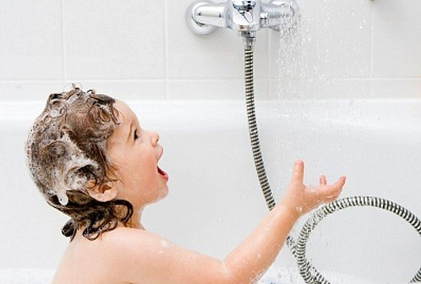

Ngoài ra, việc rửa tay với xà phòng trong khi tắm cũng là một thói quen bố mẹ nên rèn luyện cho con để bé luôn có bàn tay sạch. Bố mẹ nên chỉ cho con cách chà mặt trước, mặt sau và dưới móng tay trong khoảng thời gian đủ để hát một lần hài "Happy birthday", đó là dấu hiệu cho bé thấy đã đến lúc xả nước và lau tay.
2. Đánh răng
Từ khi 2 tuổi trẻ có thể quan sát cách người lớn đánh răng và biết các bước làm thế nào từ cách bạn lấy kem đánh răng đến cách bạn chà bàn chải nhẹ nhàng lên hàm răng của bé. Đây là thời điểm thích hợp để con bắt đầu thực hành. Đừng lo lắng nếu bé chưa thành thục, điều quan trọng là giúp con rèn luyện ý thức giữ vệ sinh và tạo cảm xúc tích cực.
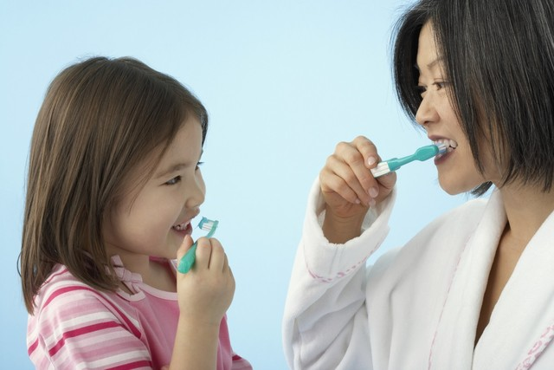
Bạn hãy chuẩn bị sẵn hai chiếc bàn chải: một để bạn giúp bé đánh răng, một để bé tự làm vì chiếc này sẽ có rất nhiều vết nhai từ răng bé để lại. Khi bé tự biết đánh răng, bé sẽ rất hứng thú với việc vệ sinh răng miệng mà không cần phải ép buộc, giục giã.
3. Mặc quần áo
Khoảng 13 đến 20 tháng tuổi bé đá có thể tự cởi quần áo và đến khoảng 24 tháng tuổi là thời điểm trẻ sẵn sàng học cách tự mặc đồ theo cách của mình.
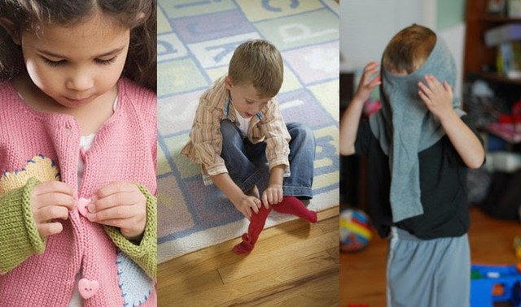
Bạn nên chuẩn bị các loại đồ dễ mặc như: váy có dây chun đàn hồi, váy xuông dễ chui đầu, áo phông dễ chui đầu, tất với các ngón có màu, giày lười...Hãy kiên nhẫn và chờ đợi cho đến khi trẻ hoàn thành công việc, đôi khi bạn sẽ cần hỗ trợ một chút với những chiếc cúc hay khóa kéo.
Trẻ sẽ rất vui khi chúng có thể tự mặc đồ mà không cần giúp đỡ khi bé khoảng 30 tháng tuổi. Bạn cũng nên thể hiện cho con biết mình rất tự hào về chúng khi trẻ làm việc tốt.
4. Làm một số việc vặt trong nhà
Trẻ rất thích được giúp đỡ, vì thế khi chúng bắt đầu hiểu được những hướng dẫn đơn giản (thường là từ khoảng 18 tháng tuổi), bạn nên chỉ bảo bé làm những việc đơn giản trong nhà.
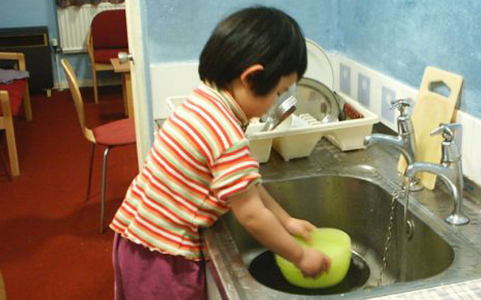
Tất nhiên bạn không nên đặt quá nhiều kỳ vọng và cũng đừng tạo áp lực cho trẻ phải hoàn thành cộng việc đúng cách, hãy để chúng tự nhiên như một trò chơi vậy. Thay vì làm trẻ bối rối với một yêu cầu quá sức, ví dụ như hãy lau dọn đồ chơi của con), cha mẹ nên chia nhỏ công việc và dạy trẻ cách thực hiện từng phần một.
Ví dụ: đầu tiên bạn nói "con bỏ đồ chơi vào thùng nhé", sau đó đợi bé làm xong và hướng dẫn tiếp: "giờ con hãy tìm một chiếc khăn sạch mẹ để trong chiếc hộp xanh" tiếp theo bạn mới đề nghị bé lau đồ chơi "bây giờ con dùng khăn lau chiếc ô tô này nhé"....

Theo Saga / Trí Thức Trẻ

